**ROBOT TÜP PANO KORKULUK**

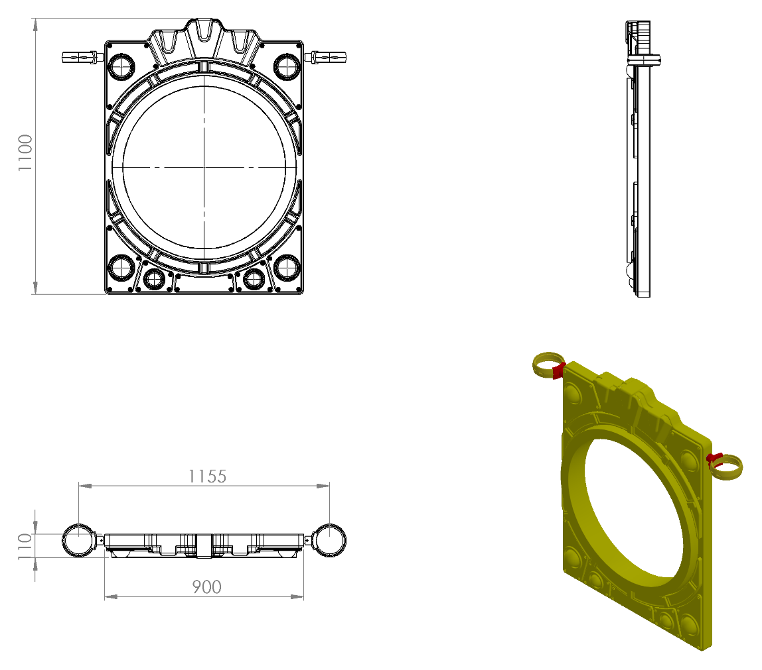

110 x 900 x 1100 mm ölçülerinde 1. Sınıf polietilen ham mamulünden rotasyon yöntemi ile çift cidarlı olarak minimum 10 kg ağırlığında tek parça olarak üretilecek olan robot fanus korkuluğu yarı mamulü çocukların ilgisini çekecek şekilde canlı renklerden üretilmiş olacaktır. Dizaynı robot temasına ve teknik resme uygun olarak üretilecektir. Korkuluk açıklığının kenarları tüp elemanlar ile bağlantısında çift eğim sistemi kullanılabilecek şekilde kemerli olarak üretilecektir.

Korkuluğun kuleye montajı dış kuvvetlere karşı yüksek mukavemet gösterebilmesi için ürün içerisinden tüm boy boyunca geçecek olan Ø27 x 2 mm galvanizli borunun uç kısımlarından plastik enjeksiyon metoduyla 1.sınıf polyamid malzemeden üretilmiş kelepçeler ve galvaniz kaplamalı cıvatalar ile bağlanacaktır.